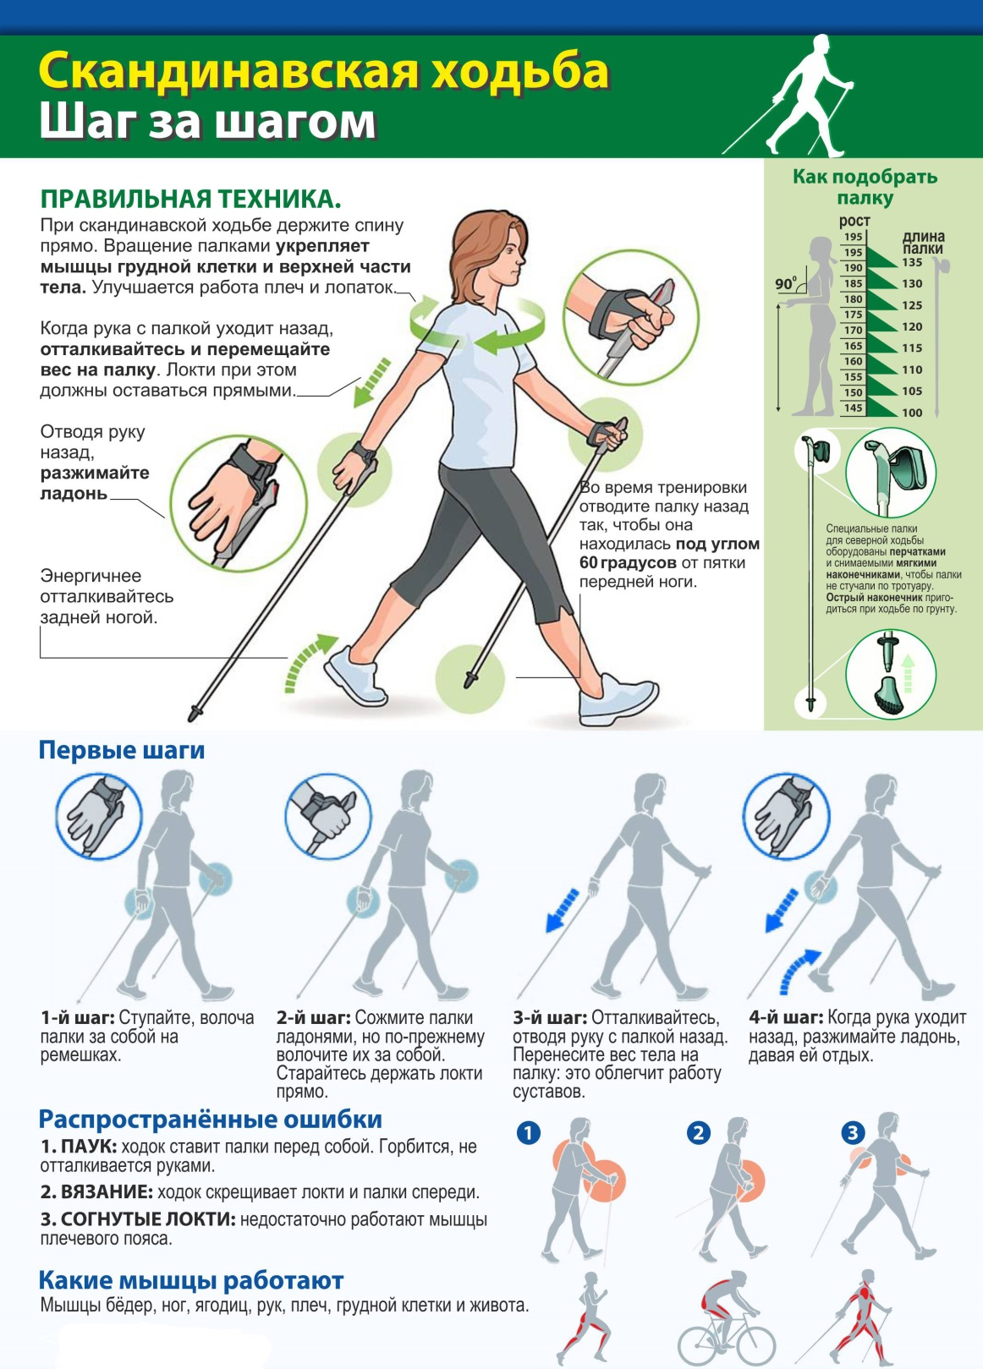
СКАНДИНАВСКАЯ ХОДЬБА
(методические рекомендации)

Прежде чем приступить к ходьбе, выполняем разминку – махи руками и ногами, сгибание-разгибание тела, поднятие на цыпочки на 2–3 секунды, аккуратные прыжки с ноги на ногу и на обеих ногах. Рекомендуется выполнить несколько специальных упражнений с палками: наклоны вправо-влево с поднятой руками палкой над головой, наклоны вперед с упором на палки и т.д.
Техника
Основной элемент – шаг. Главное правило: левая рука с палкой – правая нога (пятка), и наоборот: правая рука – левая нога, т.е. должен получиться противоход. Палка находится сбоку около ноги, немного под углом. При касании палкой земли следует сделать шаг: ступню ставят на пятку, затем перекатывают на носок. А вот ставить ноги сразу на всю поверхность ступни не следует. Ноги во время шага должны быть слегка согнуты в коленях. Руки во время движения немного сгибают в локтях и двигают ими вверх-вниз при отталкивании от поверхности. Рука поднимается под углом 45 градусов в верхнем положении, а «нижняя» же рука отодвигается назад на уровень таза. Опираться на палки со значительным усилием нельзя! Это создает дополнительное напряжение на опорно-двигательный аппарат.
Типичные ошибки
Использование самодельных палок или инвентаря от других видов спорта. Неправильное удержание палок (перекрест их за спиной). Поворот корпуса по время подъема руки для совершения отталкивающего движения. Использование силы кисти, а не локтя во время отталкивания. Использование неудобной обуви.

